Fișă de lucru

Prof. înv. preșcolar : Mondec Monica Mariana
G.P.P NR.2 „ Rafinărie ”
Suplacu de Barcău, Jud. Bihor

1.Colorează cu galben prima pa și cu verde ultimele două pere .
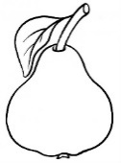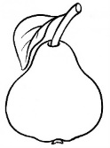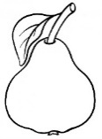
2.Formează prin încercuire grupe de obiecte de același fel.
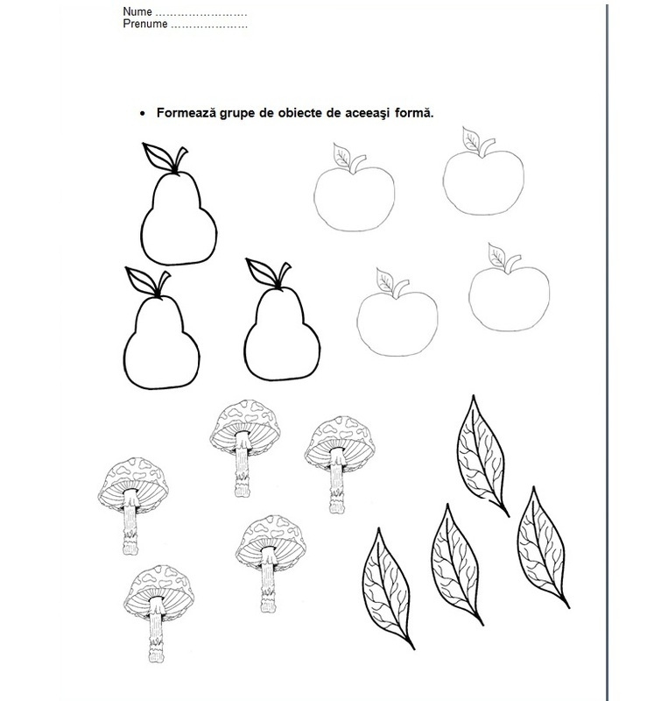
3.Colorează cifra 2.
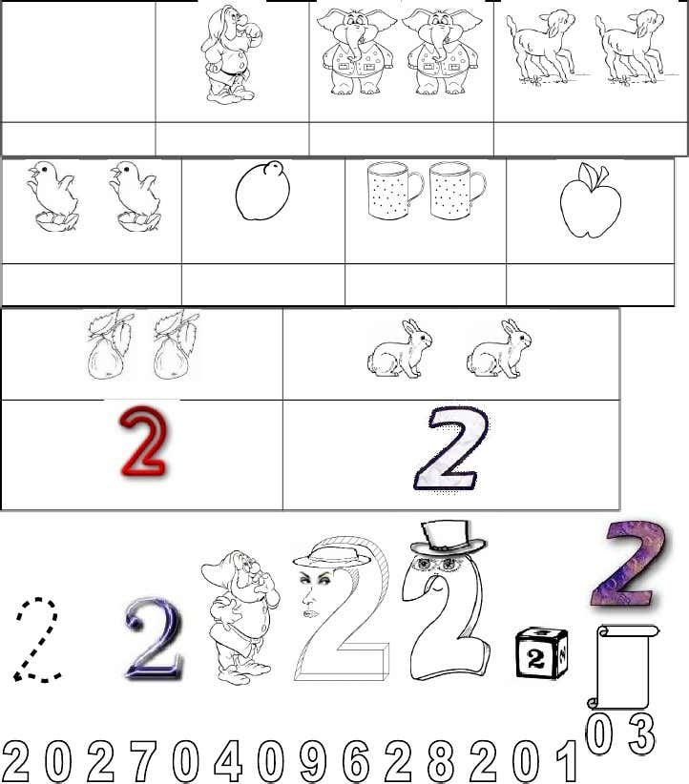
4. Trasează linii de la fluturaș la floare corespunzătoare în funcție de cifră.
